***Газета для заинтересованных родителей и настоящих педагогов***



***МУНИЦИПАЛЬНОГО ДОШКОЛЬНОГО ОБРАЗОВАТЕЛЬНОГО УЧРЕЖДЕНИЯ***

***«ДЕТСКИЙ САД №21» г. Ярославль***

***Невозможно жить на свете,***

***Не отдав часок газете,***

***Ведь газета – знает каждый –***

***Информатор очень важный***

***О событиях детского сада знать хотите?***

***В майский номерок вы загляните!***

***Выпуск № 9, май 2024***

***___________________________________________________________________________________________________________________***

***Тема номера:***

***«Шестиногие друзья»***

*На лугу трещит кузнечик,  
В небе бабочка парит,  
На цветке мохнатый, громкий,  
Полосатый шмель жужжит.*

*Насекомые летают,  
Скачут, ползают, парят,  
Красотой нас удивляют,  
Пользу так же принося!*

На свете живёт огромное множество насекомых! Они могут быть маленькими и крошечными, как муравьи и мошки, или большими и пугающими, как жуки-олени и стрекозы. Насекомые умеют дышать воздухом через специальные отверстия на своём теле, называемые трахеями.

Некоторые насекомые живут в ульях и создают сложные семейные сообщества, например, пчёлы. Они собирают нектар с цветов и делают из него мёд. А другие насекомые, как бабочки, принимаются за полёт по небу и радуют своими красивыми крыльями.

Насекомые играют огромную роль в природе: они помогают опылять растения, удаляют остатки и мусор, а также служат пищей для многих других животных.

Давайте уважать и беречь всех насекомых,

ведь они так важны для нашей планеты!

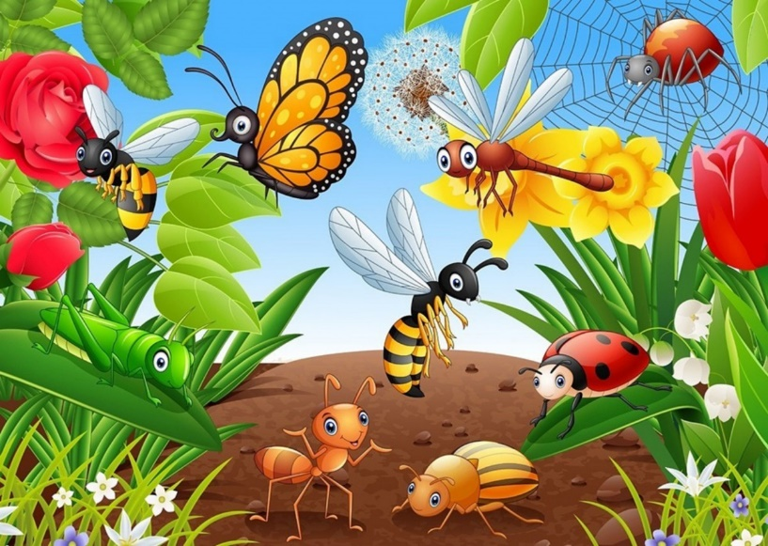

***В этом выпуске:***

Рубрика «Мир вокруг нас» - «Интересные факты о насекомых»

Рубрика «Азбука Безопасности» - «Первая помощь при укусах насекомых»

Рубрика «Родителям на заметку» - «Детям о насекомых»

Рубрика «Энциклопедия почемучек» - «Сколько точек у божьей коровки»

Рубрика «В мире детских увлечений – «Удивительные насекомые»

Рубрика «Совместный просмотр» - «Мультфильмы про насекомых»

Рубрика «Мы здоровыми растём» - «Весенняя аллергия»

Рубрика «Поздравляем!»

***Рубрика «Мир вокруг нас»***

***«Интересные факты о насекомых»***

Природа дарит нам красоту, оценить и постичь которую мы помогаем нашим детям. Рассказывая и показывая интересные факты из жизни насекомых, мы помогаем ребятишкам узнавать много нового и интересного. Воспитываем любовь к природе и бережное к ней.

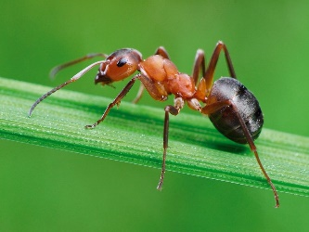Муравей – сильное живое существо. Он может поднять вес в десять раз превышающий свой. А ещё, муравьи – замечательные строители. Проходя по лесам и лугам, видишь муравейники, которых очень много. В муравьиных теремах есть кухни, детские, мусоросборники и даже туалетные комнаты. Муравьи содержат свой дом в чистоте. В муравейниках даже предусмотрена система вентиляции. В случае непогоды все входы и выходы заделываются так прочно, что ни снег, ни дождь им не страшен. Живёт в муравейнике несколько сот тысяч муравьёв. Правит ими муравьиная принцесса. Она в большом количестве откладывает яйца, их, которых позже появляются личинки. Заботятся о подрастающем поколении рабочие муравьи. Охрану муравейника несут на себе муравьи-солдаты. Муравьи – хищники: они истребляют очень много различных насекомых. Но и у муравьёв есть враги. Их истребляют птицы, например, дятел, ворона. Не могут защитить себя муравьи от медведей. Медведь запускает в муравейник свой длинный язык и ждёт, когда его облепят муравьи в большом количестве, а затем разом их проглатывает.

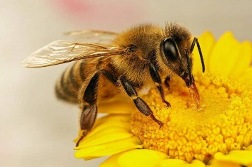

Издавна полюбился людям мёд, который собирает труженица-пчёлка. Но не только мёдом полезна пчела для людей. Из воска, который используется пчёлами для строительства сот, люди делают свечи.

Раньше пчёлы строили свои улья в дуплах деревьев, но, когда человек понял пользу этих насекомых, для пчёл стали делать специальные домики-ульи, и человек, таким образом «приручил» пчёл. Интересно, что у пчёл большие глаза, которыми они хорошо различают синий, фиолетовый, белый и жёлтый цвет. Язычок у пчелы имеет форму желобка и покрыт волосками. Язычком пчела всасывает сладкий цветочный нектар и воду. С раннего утра рабочие пчёлы вылетают на сбор нектара и цветочной пыльцы.

Главной в пчелиной семье является матка. Её задачей является откладывание яиц в подготовленные рабочими пчёлками восковые ячейки. Если рождается новая матка, то прежняя покидает улей с частью пчёл. Говорят, что улей роится, и пчеловод старается пересадить рой в новый улей, иначе пчелиная семья может улететь в лес и поселиться в дупле дерева.

По поведению пчёл можно предсказывать погоду. Если пчёлы прячутся в

улье, жди ненастья. Если пчёлы сидят неподвижно на стенках улья, то лето будет жарким и засушливым.

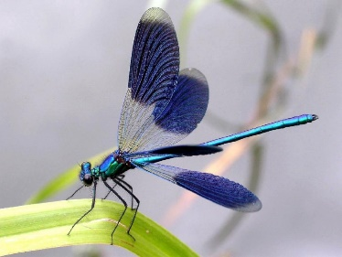

Стрекозы живут около воды: рек, ручьев, озёр. Летает стрекоза очень быстро, ловко уворачивается. Скорость такая, что мчащегося на велосипеде человека догнать может.

Стрекозы – охотники. У них отличное зрение. Стрекозы как вертолёты носятся над водоёмом в поисках добычи. Их добыча – мелкие комары, мошки. Большая стрекоза нападает на стрекозок поменьше. Не побрезгует гусеницей. Когда стрекоза летит, ноги складывает домиком. Получается ловушка. Зазевался комар и попал в домик из её цепких лапок. Стрекоза сразу его в рот отправляет.

Самая большая которая водится в нашей стране, – коромысло. Обычно она красного цвета, встречаются и стрекозы. Размах крыльев стрекозы составляет 10, а длина их тела 8 сантиметров.

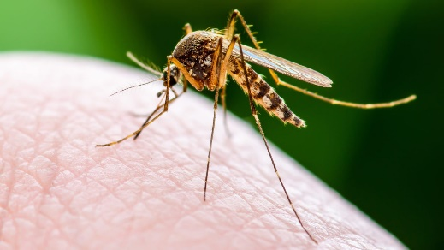Комар – насекомое серого цвета с двумя крыльями. На нашей планете обитает более двух тысяч видов комаров. На голове у комара есть хоботок, которым он протыкает место укуса и пускает под кожу животного ядовитую слюну. Вот почему кожа после укуса зудит и чешется. Обычно активность комаров наступает вечером.

Многие думают, что комары пищат, но писк возникает из-за дребезжания комариных крылышек. Дрожанием крылышек они даже могут общаться друг с другом. Людям в борьбе с комарами помогают животные. Самые известные охотники на комаров – лягушки и жабы. Не прочь закусить комариком и птицы: трясогузки, синицы, воробьи.

Есть враги у комаров и среди насекомых. Самый грозный среди них – стрекоза.

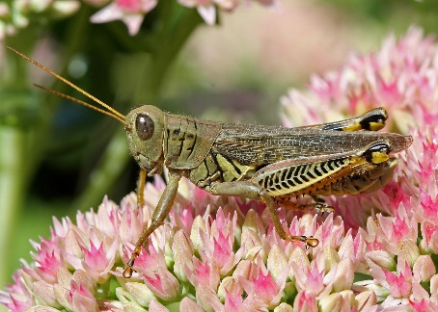На нашей планете обитает почти семь тысяч видов кузнечиков. Они живут на всех континентах, кроме Антарктиды. Кузнечики окрашены в зелёные или коричневые цвета, что служит для них отличной маскировкой. Они совсем не видны в густой луговой траве. Кузнечики умеют очень громко трещать. У них на левом крыле есть жилка с зубчиками, а на правом струна. Когда крылья поднимаются и трутся друг о друга, получается, что кузнечик поет. Петь могут только взрослые самцы, потому что у самок и молодых кузнечиков крыльев нет или они короткие. Поэтому стрекотание кузнечиков бывает только во второй половине лета.

***Рубрика «Азбука Безопасности»***

***«Первая помощь при укусах насекомых»***

Кусающие и жалящие насекомые подстерегают нас везде: в лесу, лесопосадках, парках и скверах. Как правила, последствия их укусов не опасны и часто проходят без осложнений. Но это при условии оказания правильной первой помощи!!!

*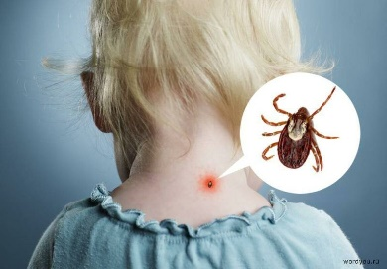Укус клеща.*

Укус клеща происходит безболезненно, а потому незаметно. Он становится заметным, когда его тело раздувается от заполнения кровью. При обнаружении клеща на теле (если его тельце еще не изменило своего цвета, значит его проникновение в кожу было неглубоким) следует просто стряхнуть его с себя, а место укуса обработать мыльным раствором, а потом йодом.

Клеща с красным тельцем нельзя ни отрывать, ни выкручивать. При этом его головка отрывается и остаётся в коже, что приводит к воспалительным процессам. Следует смазать тело клеща растительным маслом, и он сам отпадёт. После этого его аккуратно снимают с кожи, обрабатывают место укуса и обращаются к врачу, чтобы исключить факт заражения энцефалитом.

Отправляясь на природу, нужно максимально закрывать одеждой поверхность тела (включая и головной убор). После возвращения домой следует тщательно осмотреть одежду на предмет нахождения клещей.

*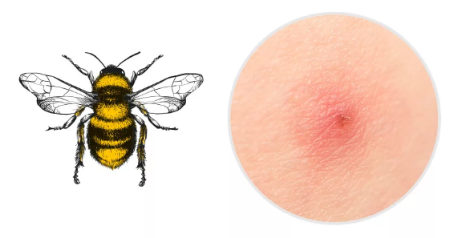Укус пчелы или осы.*

Укус пчелы или осы не остаётся незамеченным. При этом появляется острая боль и припухлость. А пчела ещё оставляет в коже жало. Почувствовав укус, нужно, прежде всего, осмотреть ранку на предмет наличия в ней жала и, если оно есть - извлечь его пинцетом или ногтями. К укушенному месту следует приложить раствор соды или смоченную спиртом ватку. Для уменьшения боли и отека прикладывают холод. Не следует выдавливать жало пальцами, чтобы яд не распространялся под кожей. Ранку стоит смазать зелёнкой или йодом. Не лишним будет принять противоаллергические препараты.

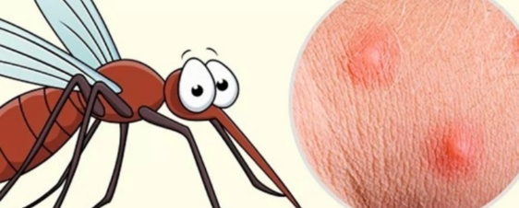

*Укус комара.*

Промойте пораженное место водой с мылом, приложив лёд, приложите лёд или холодный компресс, чтобы снять боль и зуд. Можно смазать

настойкой прополиса, если у ребенка нет аллергии к продуктам пчеловодства. Детям до года большинство химических средств против комаров противопоказаны, репелленты (вещество для отпугивания членистоногих) не рекомендуются лет до 5-6, а запах прополиса отталкивает насекомых.

*Укус муравьёв.*

Основное оружие муравьёв — это муравьиная кислота, которую они выделяют при возникновении опасности. Имейте в виду, что потревоженный муравей может брызгать кислоту на довольно большие расстояния (до тридцати сантиметров). Она проникает в организм человека при укусах муравьёв. Особенно опасно, если этот яд (а муравьиная кислота таковым является) попадает в глаза ребёнку и на другие слизистые. Укус одного муравья не опасен для человека. Он напоминает укол маленькой иголки. Но множественные укусы вызывают довольно неприятные и болезненные ощущения и способны нанести вред здоровью детей, особенно если они склонны к аллергическим реакциям. Симптомы укусов муравьёв - на месте укусов муравьёв появляются: покраснение кожи, припухлость или отёк, возникают боль и зуд (иногда сильный). Может возникнуть тошнота, головокружение, боль в груди, потливость. У аллергиков может наблюдаться снижение кровяного давления, крапивница, отечность лица или горла, невнятная речь, реже шок или коматозное состояние.

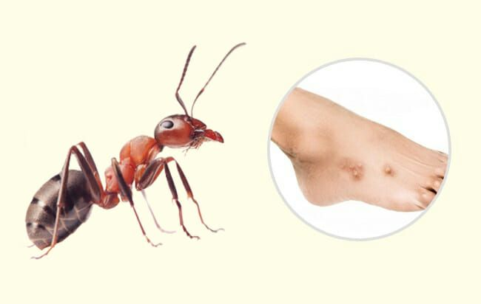 Что делать если покусали муравьи - обработайте пораженные места водкой, спиртом или одеколоном, если есть возможность сделайте ребёнку тёплую водяную ванну, приложите лёд или холодный компресс для снятия боли и уменьшения отёчности, укушенные места можно обработать водным раствором соли или соды, маслом чайного дерева, соком алоэ. В случае возникновения аллергической реакции используйте антигистаминные препараты. Если состояние ребёнка не улучшается - немедленно обратитесь к врачу.

***Рубрика «Родителям на заметку»***

***«Детям о насекомых»***

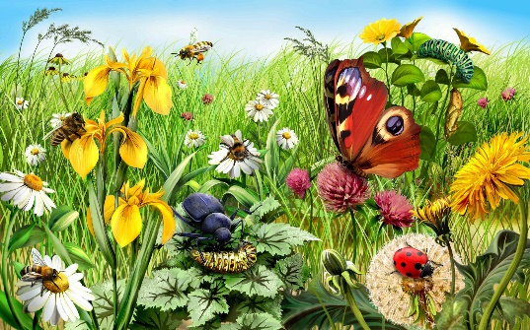Насекомые – самая многочисленная группа животных. Мы считаем, что детям всегда интересно смотреть на полёт шмеля, порхание бабочки, слушать стрекотание кузнечика. Детям хочется узнать - зачем же пчела кружит над цветком, как устроен муравейник, чем питается божья коровка.

С малых лет мы знакомим детей с окружающей нас природой, которая дарит нам красоту и восхищает нас в любое время года. Во время прогулок и отдыхать на природе мы не перестаём восхищаться увиденным и передаём свои чувства и мысли своим детям. Знакомим со всеми явлениями природы, её составляющими частями.

Одной из ярких частиц целого нашей природы являются насекомые. Трудно представить себе летнюю прогулку без красивых, имеющих яркую расцветку бабочек, стрёкота кузнечиков в траве, снующих повсюду муравьёв. Насекомые привлекают своим неподдельный интерес у детей.

Проявления познавательного интереса у детей с самого раннего возраста и поддержание этого интереса взрослыми могут иметь далеко идущие и очень важные последствия. У детей будет развиваться память, речь, формироваться эмоциональность и чувственность, воспитывается доброта, отзывчивость и желание бережно относиться к окружающей природе. От нас, взрослых, зависит многое. Сможем ли мы научить наших детей любить и заботится о природе. Ответим ли мы на тысячи вопросов наших почемучек.

Что же можно рассказать детям о насекомых.

Можно рассказать детям о том, как передвигаются насекомые. Они умеют

ползать, ходить, летать, плавать, прыгать и бегать, некоторые даже могут ползать вниз головой. Питание насекомых составляют зелёные листья, стебли и молодые побеги растений. Некоторые опавшими листьями и хвоей. Жуки-точильщики едят древесину и кору деревьев. Есть в природе насекомые-хищники, которые охотятся на других насекомых. Такие насекомые как пчёлы, шмели, бабочки и мухи любят полакомиться медовым нектаром и вкусной цветочной пыльцой. Перелетая, с цветка на цветок эти насекомые переносят пыльцу, прилипшую к брюшку, спинке и лапкам и таким образом опыляют растения, которым необходима такая помощь.

В природе всё взаимосвязано. Насекомые помогают опылять растения. Без насекомых не смогли бы существовать насекомоядные птицы. У таких птиц тонкий клюв, которым они не могут расколоть твёрдый орешек или вылущить зёрнышко. Насекомые являются пищей для ящериц и летучих мышей.

Спасаются от врагов насекомые защитной окраской. Например, кузнечики и гусеницы, сидя неподвижно в траве или на листочке остаются незаметными. Некоторые гусеницы напоминают свёрнутые в трубочки сухие листья или обломки веточек или сучков.

Многие насекомые имеют острое жало, которым они прокалывают кожу преследователей и впрыскивают в ранку яд. Такие насекомые окрашены в жёлтые и чёрные цвета, например, пчела, оса или шмель. Птицы и звери знают это и предпочитают их не трогать. Но есть безобидные осовидные мухи, которые взяли окраску кусачих ос и таким образом научились защищаться. Божьи коровки в случае опасности выпускаю едкую пахучую жидкость. Тем самым отпугивая птиц. Гусеницы бабочек-шелкопрядов покрыты густыми жёсткими волосками и птицы не любят их есть. Только кукушки поедают этих вредителей в большом количестве.

Многие насекомые приносят пользу людям. Благодаря пчёлам у людей есть вкусный, душистый и полезный мёд. Бабочки тутового шелкопряда дают людям тончайшие нити, из которых получают натуральные шелка. Муравьи уничтожают тлей и других вредных насекомых, разносят по лесу семена многих лесных растений.

***Рубрика «Энциклопедия почемучек»***

***«Сколько точек у божьей коровки»***

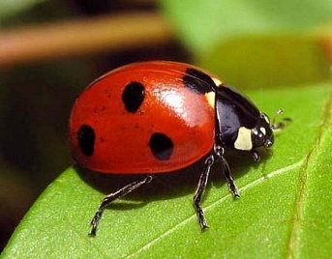Даже людям, которые ничего не знают о мире насекомых, знакома божья коровка.  К этим добрым, безобидным и очень полезным насекомым люди издавна относятся с большой симпатией. Именно поэтому божьи коровки получили такое ласковое название.

Существует распространенное заблуждение о том, что по числу чёрных пятнышек на крыльях божьей коровки можно узнать, сколько она прожила. На самом деле, число точек показывает принадлежность насекомого к определенному виду. Таким образом, количество точек не зависит от возраста коровки и не меняется в течение жизни.

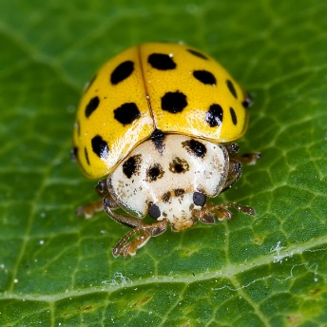Всего известно более 4000 видов божьих коровок, которые распространены во всех частях света. Окраска большинства видов очень яркая — красная с чёрными точками, количество которых у разных видов может варьировать от 2 до 22. В то же время среди божьих коровок встречаются виды с оранжевыми и жёлтыми надкрыльями, с точками не только чёрного, но и белого цвета.

А вот еще один интересный факт: на самом деле божья коровка не безобидное травоядное насекомое, а активный хищник. Объект её охоты – тля. Аппетит у коровки богатырский, её помощь садоводам и огородникам неоценима.

Сколько бы точек не украшало спинку божьей коровки, она красива на зависть всем насекомым и на радость людям.

***Рубрика «В мире детских увлечений»***

***«Удивительные насекомые»***

### *Божьи коровки*

Одним из популярных у дошкольных детей насекомых является божья коровка. Дети очень любят играть с ними и гадать на них.

Порядок изготовления божьей коровки из полосок бумаги:

1. 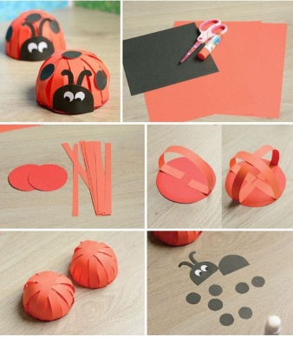Из красной плотной бумаги или красного картона вырезать круг, который станет основой поделки.
2. Из тонкой красной бумаги создать полоски по длине в три раза больше диаметра круга, по ширине примерно в 2-3 см. Всего понадобится около 25-30 полосок на одно изделие.
3. Сначала приклеить 2 полоски крест-накрест на круг так, чтобы из полосок получились дуги.
4. Подобным образом заклеить весь круг.
5. Из черной бумаги вырезать маленькие кружочки-пятнышки и полукруг, который станет личиком. На личико наклеить глазки из белого материала и разукрасить их.
6. Пятнышки и личико приклеить к божьей коровке.

Поделка готова. Таким способом можно создать целую семью божьих коровок.

***Гусеницы***

Весёлые и креативные гусеницы просто изготовить из маленьких цилиндров бумаги.

Порядок изготовления:

1. Из цветной бумаги нарезать полоски размером 2Х4 см. Из них создать цилиндры. Одну полоску вырезать размером 1,5Х3 см. Из нее также сделать цилиндр, который станет хвостиком.
2. Из бумаги того же цвета вырезать кружок с усиками по шаблону – это будет личико гусеницы. На заготовке нарисовать личико.
3. Цилиндры соединить между собой и прикрепить к ним личико.

Такую гусеницу можно расположить на нарисованном яблоке, груше или листочке. Получиться очень живописно.

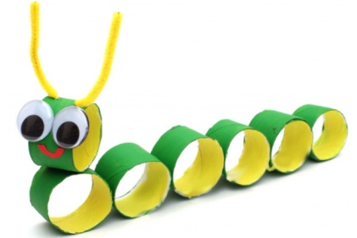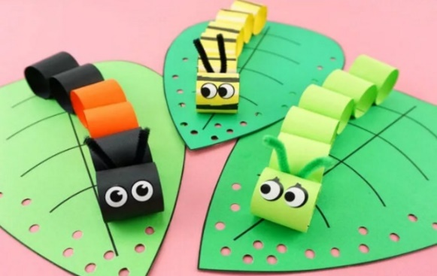

***Бабочки***

Порядок изготовления бабочки поэтапно:

1. На бумаге нарисовать шаблоны бабочек. Детям также можно раздать листы с уже готовыми шаблонами.
2. Разукрасить бабочку.
3. Вырезать заготовку. Из плотного картона вырезать заготовку в виде тельца, головы и усиков насекомого.
4. Тупым краем ножниц по линейке провести по линиям между тельцем и крыльями бабочки. Загнуть крылья. С помощью тупых краев ножниц завить эти детали.
5. Приклеить тельце бабочки к заготовке. Если планируется закреплять бабочку на окне или зеркале, то плотное тело приклеивать не нужно. Для крепления понадобится двусторонний скотч.

Способы украшения крыльев насекомого:

* Раскрашивание цветными карандашами или красками;
* Оформление стразами;
* Оформление мозаикой;

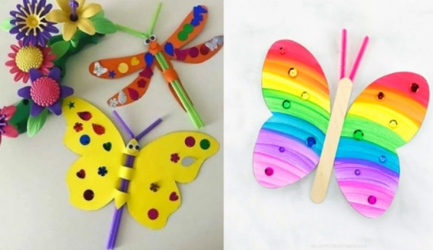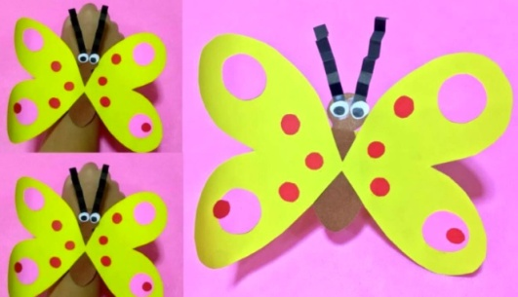

*Успехов в творчестве!!!*

***«Совместный просмотр»***

***«Мультфильмы про насекомых»***

Предлагаем посмотреть или пересмотреть старые добрые мультфильмы с участием насекомых - главных героев.

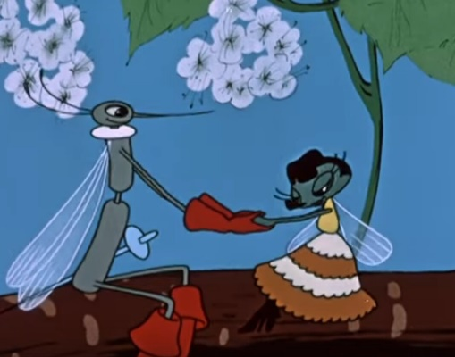***«Муха-цокотуха»***

Советский мультфильм 1960 года, созданный по мотивам одноимённой сказки в стихах К. И. Чуковского.

**Сюжет:** Муха-Цокотуха случайно нашла денежку, обрадовалась, полетела на базар и купила там красивый самовар. Пригласила она в гости на именины всех своих друзей и подружек — и жучков, и паучков, и кузнечиков, и бабочек, и всяких других букашек. В самый разгар веселья из дупла вылезает страшный паук. Все в панике разбегаются и прячутся кто куда. А бедная Муха попалась в лапы кровопийцы. Но в это время появляется храбрый Комар, он выхватывает шпагу, настигает тирана и побеждает его. Веселье продолжается, все танцуют и поют, но счастливее всех влюблённая пара — Муха и Комар.

***«Зелёный кузнечик»***

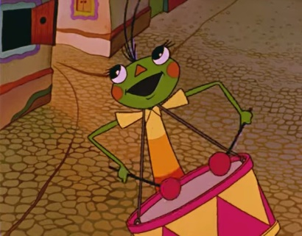 Короткометражный советский мультипликационный фильм 1972 года.

**Сюжет:** в городке Жур-Жур живёт Кузнечик. Однажды на день рождения родители дарят ему барабан. Чтобы похвастаться, он барабанит, из-за этого все ругаются. Но его берёт Великан — конструктор, который сказал, что научит его тишине. Кузнечик понимает, что так делать нехорошо, и его прощают. С тех пор все живут радостно.

***«Муравьишка-хвастунишка»***

Советский мультфильм 1961 года, снятый по мотивам сказки Виталия Бианки.

Муравьишка, в честь которого назван мультфильм, ещё на вступительных титрах показывает зрителям, какой у него скверный характер. Он судит о живых существах по их внешнему виду и видит исключительно негативные стороны.

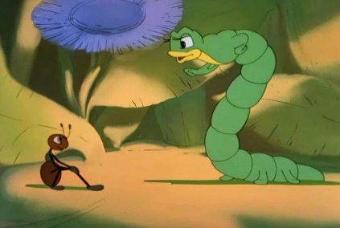Однажды вечером муравьишка, которого мама уже давно позвала домой, с песней забирается на высокую берёзу, по пути успевая испугаться птицы и спрятаться под крылом бабочки. Пока всего его товарищи, хорошо поработавшие в течение дня, выполняют призыв вернуться домой, муравьишка развлекается, путешествуя по берёзе. Но от дерева ветром отрывает листок, и юный муравей улетает далеко от родных мест.

Как только настоящая опасность подкрадывается к бедняге, он тут же теряется и оказывается неспособен к хвастовству, но едва беда отступает — муравей вновь начинает обижать окружающих.

***«Первая скрипка»***

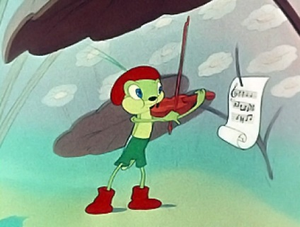 Советский мультипликационный фильм 1958 года о том, что талант без труда не приведёт к успеху.

Кузнечик Удалец решил, что станет таким же известным музыкантом, как и его отец, но учиться музыке ему было скучно. Он любил хвастаться и считал, что у него и без учёбы всё получится. Удалец сбежал с занятий, отправился гулять и пришёл к пчёлам, которые строили соты. Он стал хвастаться, что всё умеет. Только пчёлы стали его проверять и быстро убедились, что ничего у него не получается. Удалец увяз в меду, а пчёлы пристыдили его и освободили. В результате он понял, что надо трудиться, чтобы научиться.

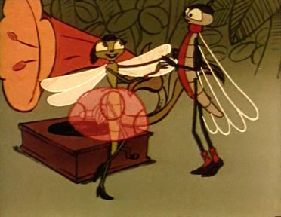

***«Стрекоза и муравей»***

Короткометражный мультфильм 1961 года, созданный по мотивам басни Крылова.

Тёплым летом, пока Стрекоза спит в своей постельке, трудолюбивый Муравей спешит по делам на своём маленьком автомобильчике. Его собратья строят огромный многоквартирный муравейник со всеми удобствами, и вся муравьиная семья принимает в этом деятельное участие.

Тем временем Стрекоза просыпается только в самый разгар рабочего дня и тут же отправляется на танцы с другими крылатыми существами.

Дальнейшие события мультфильма в точности повторяют знаменитые строчки басни Ивана Андреевича Крылова, а следовательно, финал хорошо известен зрителям.

*Приятного просмотра!*

***Рубрика «Мы здоровыми растём»***

***«Весенняя аллергия»***

Аллергия на цветы появляется не у всех детей. Чаще всего она доставляет массу проблем родителям мальчиков. Наибольшему риску подвержены малыши, у которых:

• ослаблен иммунитет;

• с младенчества было нарушено правильное питание;

• родители страдают от аллергии.

Причина возникновения болезни – пыльца:

• деревьев (плодовых и не только);

• злаков;

• сорных и луговых трав;

• комнатных горшечных цветов.

Весной, летом и осенью проявляются симптомы аллергии на пыльцу разных представителей флоры. Таковых насчитывается около 50 видов.

Наиболее опасные средикомнатных растений: все виды герани, папоротники, олеандр, каланхоэ, диффенбахия, молочай.

Среди травянистых растенийнаибольший вред приносят: амброзия, тимофеевка, овсяница, полынь, лебеда, конопля.

Среди злаковых культурсамыми аллергичными считаются: рожь, пшеница, овес, кукуруза.

Самые опасные цветущие деревья: береза, ольха, верба, яблоня, орех.

Болезнь, которая появляется во время цветения древовидных, злаковых, луговых, полевых и других растений, легко перепутать с проявлениями ОРВИ.

Родителям рекомендуется своевременно обследовать ребенка. Это поможет понять, что его беспокоит весенняя аллергия, а не вирусная инфекция. А, как известно, эти заболевания лечат разными медицинскими препаратами.

Предположить, что у крохи во время цветения указанных выше растений появилась аллергия, можно по:

• заложенности носа;

• сухому кашлю;

• першению в горле;

• слезотечению;

• рези и боли в глазах;

• покраснению и отечности век;

• высыпаниям на коже;

• головной боли;

• одышке.

Обратите внимание!

Аллергию на цветение от ОРВИ отличают следующим образом: в первом случае температура тела не повышается, лимфоузлы не увеличиваются, горло не краснеет.

У детей проявления аллергии на цветение более выражены, чем у взрослых, и протекают сложнее. Только врач сумеет поставить точный диагноз, и для этого ему понадобятся результаты лабораторных исследований.

Если у ребенка наблюдается повышенная чувствительность к пыльце растений, предотвратить появление аллергии на цветение помогут следующие профилактические меры:

Идеальный вариант – сделать так, чтобы ребенок не контактировал с аллергеном. Например, на период цветения увезти малыша в тот населенный пункт, где не растут деревья или травы, способные негативно повлиять на его здоровье.

Если нет возможности уехать, гулять с ним лучше по вечерам (после 7 ч. вечера) в безветренную погоду.

После прогулки и маме, и ребенку, страдающему от аллергии на цветение, нужно переодеться и принять душ (обязательно помыть голову).

Ежедневно делать в комнатах влажную уборку.

Если окно открывается для проветривания комнаты, лучше его завесить влажной тканью.

Исключить из рациона ребенка продукты, которые могут стать причиной появления перекрестную аллергию.

Аллергия на цветение древовидных, луговых, злаковых и сорных растений – это болезнь, которая у детей может появиться в любом возрасте. Ее легко перепутать с ОРВИ. Поставить точный диагноз может только врач, изучив результаты кожных проб, анализа крови и иммунологической реакции.

Вылечить аллергию невозможно, но можно не допустить ее появление, если придерживаться определенных правил. Облегчить состояние ребенка при аллергии на цветение помогут медикаментозные, народные средства и соблюдение специальной гипоаллергенной диеты.

Самолечением заниматься не рекомендуется. При первых же признаках аллергии на цветение следует обратиться за помощью к врачу.

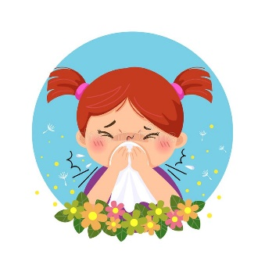

***Рубрика «ПОЗДРАВЛЯЕМ!»***

***Поздравляем именинников мая всех групп детского сада***

***с Днём рождения!!!***

*Разве могут быть сомнения,*

*В том, что лучше всех ты в мире,*

*Наступил твой День рождения,*

*Раскрывай ладошки шире,*

*Принимай скорей подарки*

*И, конечно, поздравления.*

*Будет радостным и ярким*

*Пусть сегодня настроение!*



*Редакция газеты:*

*Кондрашкина Ю.Н.*

*Фёдорова Е.Н.*